消費者保護維護宣導 【114.6】
一頁式廣告購物退貨
當不小心在一頁式網頁下單購物時，得通知賣方解約並拒絕付款領貨；
如領貨後想解約，請於7日內把握以下四步驟，向「寄件人」、「物流」或「超商」申請退款
- 拍照:將貨箱上「託運單」拍照存檔，以利後續退貨使用
- 通知:通知託運單上的「寄件人」，並通知配送的物流業者辦理退貨，或連絡超商客服協助處理
- 退貨:持包裹送回物流指定的配送站所，或由寄件人通知物流業者到府取貨
- 退款:配合寄件人、物流業或超商說明的方式辦理

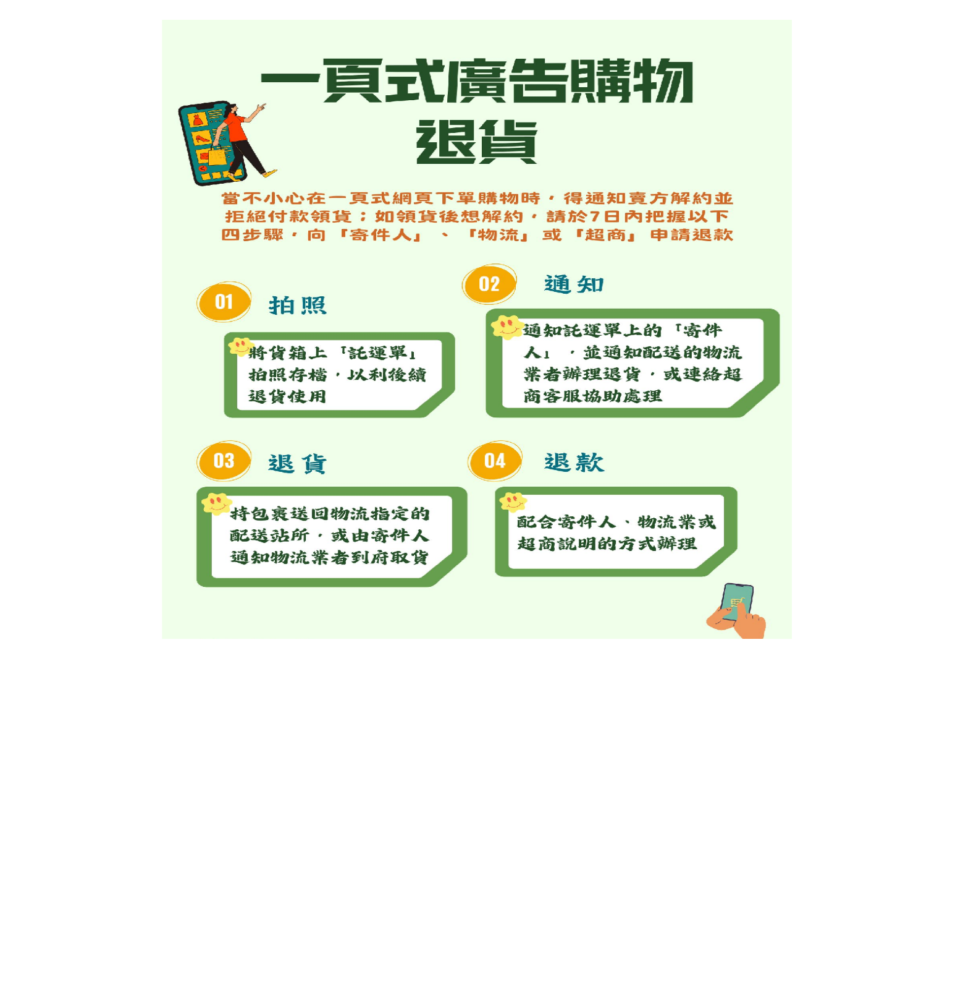
資料來源：台中市政府財政局
雲林縣西螺鎮公所政風室

